COAWST系统是基于MCT耦合的，包含：WRF + ROMS + WWM(SWAN) + Infragravity + CSDMS（泥沙模型）

现在，SCRIPPS-KAUST耦合系统实现了与大气模式WRF的耦合，而RegESM中耦合的是RegCM模式（RegCM模式在模拟非静水压力模式时存在不稳定问题，作者希望用WRF代替RegCM模式，但WRF尚未实现耦合）。

SCHISM-ESMF是基于ESMF的将SCHISM模型与其他模式（如WRF）的耦合接口。

表1 比较3各耦合模式系统中的程序

|  |  |  |  |
| --- | --- | --- | --- |
| 功能 | RegESM | SCRIPPS-KAUST | SCHISM-ESMF |
| 海洋模式-nuopc | mod_esmf_ocn_mit.F90 | mod_esmf_ocn.F90 | schism_bmi.F90  schism_cmi_esmf.F90  schism_cmi_nuopc.F90  schism_esmf_util.F90 |
| 大气模式-nuopc | mod_esmf_atm_rcm.F90 | mod_esmf_atm.F90 | 待开发 |
| 河流模式-nuopc | mod_esmf_rtm.F90 | 没有耦合河流模式 | 无需河流模式 |
| 风浪模式-nuopc | mod_esmf_wav.F90 | 没有耦合风浪模式 | 已经耦合了WWMIII |
| Driver | regesm.F90 | mitgcm_wrf.F90 | 🡨 模仿开发 |
|  |  |  |  |

## RegESM

mod_esmf_cpl.F90: 各个component间的耦合器，包括：CPL_ComputeRH, CPL_ExecuteRH, CPL_ReleaseRH（SCHISM-ESMF中都包括在triple_schism.f90等测试主程序中。） RH: RouteHandle

SCRIPPS-KAUST貌似参考了RegESM的编程风格。（见scripps: mod_esmf_cpl.F90）

## SCRIPPS-KAUST

MITgcm与WRF耦合系统的程序，可以参考:

L2.C1.mitgcm_case_CA2009: MITgcm与dummy大气模式的耦合（没有使用MPI并行）

L2.C2 使用MPI并行，其他同上

------------------------------------------------------------------------------------------------

L3.C1.coupled_RS2012_ring/ coupledCode：使用红海的WRF--MITgcm耦合

L3.C2.coupled_CA2018_ring：使用东太平洋的WRF--MITgcm耦合

## SCHISM-ESMF

concurrent_esmf_test, triple_schism, multi_schism 测试SCHISM与大气模式耦合的，并发模式。其中：运行3个或多个SCHISM component（进程数）与大气耦合，这是为了实现数据同化的过程(schism_pdaf.F90)。与大气模式做双向耦合，运行1个SCHISM就可以了concurrent_esmf_test。

## WRF与RegCM的比较

Jyotismita Goswami, Alok Choudhury. A Comparative Study of high Resolution Weather Model WRF & RegCM Weather Model. International Journal of Engineering Research and General Science, 2014, 2(3): 366-374

表1 关于WRF模式的优缺点

|  |  |
| --- | --- |
| 优点 | 缺点 |
| 1、优秀的数值格式，数值扩散低，可使用更长的计算时间步长 | 1、对于物理学家来说，软件设计并不直观 |
| 2、使用前处理程序，方便地处理地形数据，嵌套网格 | 2、编译时间较长 |
| 3、使用FORTRAN90, NetcDF, GRADS, MPI |  |

表2 关于RegCM模式的优缺点

|  |  |
| --- | --- |
| 优点 | 缺点 |
| 1、基于降尺度的气候模拟系统 | 1、仅有单向耦合嵌套，没有局部到全局的反馈（双向耦合） |
| 2、多层嵌套，高分辨率模拟 | 2、大尺度驱动场的施加有问题 |

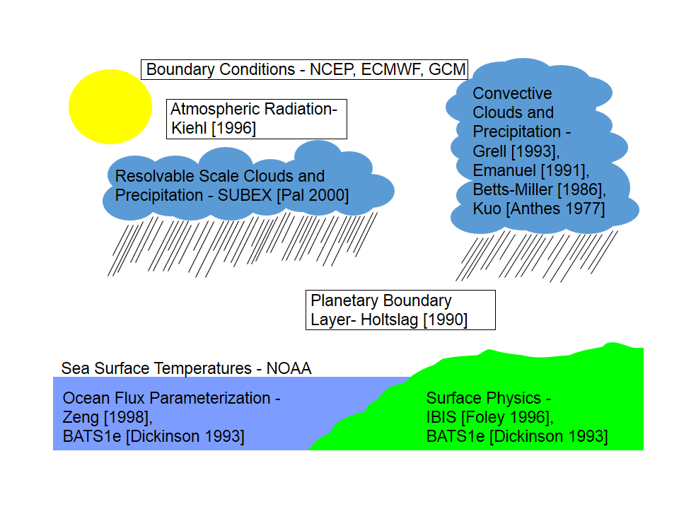

图 RegCM的模块框架示意图(Goswami, 2014)

表3 全球气候模拟（GCM）与局部气候模拟（RCM）

|  |  |
| --- | --- |
| 优点 | 缺点 |
| 1、由于相对低分辨率网格，GCM无法考虑局部区域的特征 | 1、使用相对高分辨率网格，用于较小的局部区域 |
| 2、GCM使用至少200km的网格间距 | 2、RCM使用至少20~60km的网格间距 |
| 3、GCM用于模拟全球气候系统 | 3、RCM用于模拟局部气候系统 |